Zadanie 1
Wskaż wszystkie poprawne dokończenia zdania.
Papież Urban II nawoływał do udziału w wyprawach krzyżowych, gdyż chciał

A. wypędzić chrześcijan z miejsc świętych.
B. rozszerzyć obszar Państwa Kościelnego.
C. polepszyć sytuację majątkową zubożałego rycerstwa.
D. udzielić pomocy chrześcijanom ze Wschodu.
E. wzmocnić pozycję cesarza wśród europejskich władców.
F. odzyskać Ziemię Świętą z rąk muzułmanów.

Zadanie 2
Korzystając z mapy, oceń prawdziwość każdego zdania. Zaznacz PRAWDA, jeśli zdanie jest prawdziwe, lub FAŁSZ, jeśli jest fałszywe.
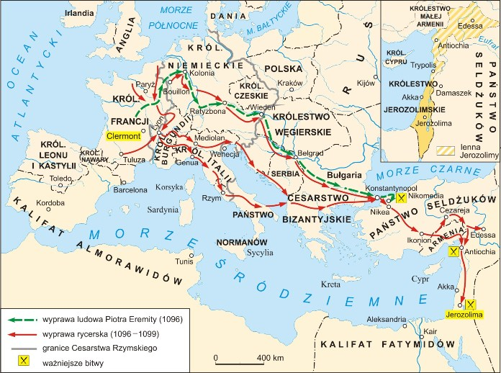

Pierwsza krucjata 1096 – 1099

Podczas pierwszej krucjaty krzyżowcy zdobyli terytoria na Bliskim Wschodzie, na których utworzono Królestwo Jerozolimskie i podległe mu lenna. | PRAWDA  /  FAŁSZ
W czasie pierwszej krucjaty krzyżowcy skierowali swoje uderzenie przeciw państwu Seldżuków. | PRAWDA  /  FAŁSZ
Wyprawa ludowa została pokonana przez Turków pod Belgradem. | PRAWDA  /  FAŁSZ

Zadanie 3
Uporządkuj wydarzenia w kolejności chronologicznej. Wpisz w lukach cyfry od 1 do 4. Cyfrę 1 wpisz obok najwcześniejszego wydarzenia. Jak znajdziesz w podręczniku datę wydarzenia dopisz również obok, ułatwi to chronologię.

Zdobycie Jerozolimy przez krzyżowców.
Zdobycie Akki przez muzułmanów.
Synod w Clermont.
Wyprawa Piotra Eremity.

Zadanie 4
Wskaż poprawne dokończenie zdania.
Wyraz „krucjata” pochodzi od łacińskiego słowa oznaczającego

A. świętego rycerza.
B. wyprawę.
C. krzyż.
D. świętą wojnę.

Zadanie 5
Wskaż skutki wypraw krzyżowych.

A. Utrwalenie wrogości między wyznawcami chrześcijaństwa i islamu.
B. Trwałe podporządkowanie obszarów Azji Mniejszej, Palestyny i Egiptu państwom europejskim.
C. Zdobycie Konstantynopola przez Turków seldżuckich.
D. Kryzys gospodarczy w Europie Zachodniej, epidemie dżumy i upadek handlu śródziemnomorskiego.
E. Powstanie zakonów rycerskich, np. zakonu krzyżackiego.
F. Uzyskanie przez kupców włoskich dostępu do luksusowych towarów wschodnich.

